Ситуационный план.

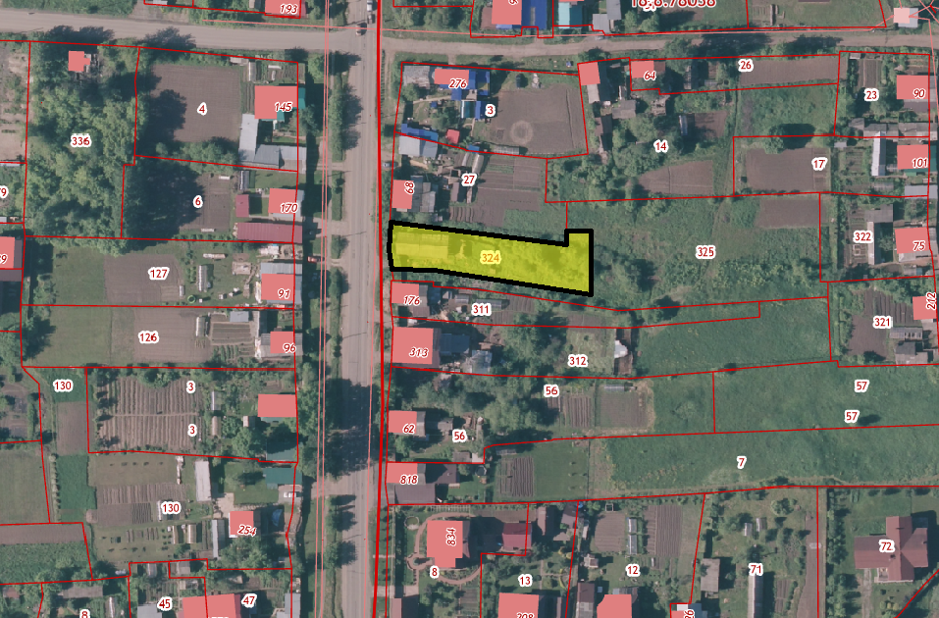

- земельный участок с кадастровый номером 18:08:078038:324, с местоположением: Удмуртская Республика, Завьяловский район, с. Завьялово, ул. Садовая

Начальника Управления И.С. Иванова